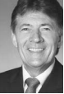
阿尔伯特·蒂勒（Albert Thiele ）是德国顶级修辞学教练。他负责训练高层执行官如何修辞、如何表达、如何掌握媒体技巧。

作品有：
《经理如何说服》（Wie Manager überzeugen），2005
《压力下的表达》（Präsentieren ohne Stress），2010

